Московский государственный технический
университет гражданской авиации

Найда В.А., Чичерин А.С.

Пособие
по выполнению лабораторной работы
«Анализ влияния эксплуатационных факторов
на взлетно-посадочные характеристики самолета»

для студентов 4 курса специальности 280102
дневной формы обучения по дисциплине
«Техническая эксплуатация и ремонт ВС»

Москва – 2007

ФЕДЕРАЛЬНОЕ АГЕНТСТВО ВОЗДУШНОГО ТРАНСПОРТА

Федеральное государственное образовательное учреждение
высшего профессиональное образование

Московский государственный технический
университет гражданской авиации
_________________________________________________________

Кафедра технической эксплуатации летательных
аппаратов и авиадвигателей

Найда В.А., Чичерин А.С.

Пособие
по выполнению лабораторной работы
«Анализ влияния эксплуатационных факторов
на взлетно-посадочные характеристики самолета»

для студентов 4 курса специальности 280102
дневной формы обучения по дисциплине
«Техническая эксплуатация и ремонт ВС»

Москва - 2007

Рецензент канд. техн. наук П.Д.Жильцов

Найда В.А., Чичерин А.С.

Пособие по выполнению лабораторной работы «Анализ влияния эксплуатационных факторов на взлетно-посадочные характеристики самолета». – М.: МГТУ ГА, 2007, с.

Данное пособие издается в соответствии с рабочий программой учебной дисциплины «Техническая эксплуатация и ремонт ВС» по учебному плану специальности 280102 для студентов 4 курса дневной формы обучения.

Рассмотрено и одобрено на заседаниях кафедры ТЭЛА и АД Протокол № 2 от 30.10.07 г. и Методического Совета по специальности 280102 Протокол № 4 от 23.11.07 г.

3
- Общие положения

1.1. Целью проведения лабораторной работы является закрепление знаний по инженерным основам летно-технической эксплуатации ВС и приобретения практических навыков применения аналитических методов анализа влияния эксплуатационных факторов на взлетно-посадочные характеристики самолета.
1.2. Работа состоит из двух разделов. В первом разделе проводится анализ влияния эксплуатационных факторов на взлетные характеристики самолета, во втором разделе проводится анализ влияния эксплуатационных факторов на посадочные характеристики самолета.

2. Методические указания по теме первого раздела работы «Анализ влияния эксплуатационных факторов на взлетные характеристики самолета».

Расчет взлетных характеристик производится для режима нормального взлета. Нормальный взлет – это взлет в условиях правильного функционирования двигателей и систем самолета, выполняемый с использованием предусмотренной руководством по летной эксплуатации (РЛЭ) техники пилотирования.
В процессе выполнения работы определяются следующие взлетные характеристики (рис. 1):
длина разбега L_{разб.};
длина воздушного участка L_{в.у.};
длина взлетной дистанции L_{взл..};
скорость отрыва самолета V_{отр.};
среднее ускорение при разбеге j_{ср.},
кроме того, оценивается влияние на длину разбега самолета следующих эксплуатационных факторов:
скорости и направления ветра – W;
угла наклона ВПП - θ.
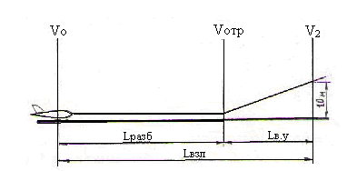
Рис.1. Схема взлета.

Взлетная дистанция – расстояние по горизонтали, проходимое самолетом от точки старта до точки на высоте 10 м над уровнем ВПП / 1/ .
Длина взлетной дистанции: L_{взл.} = L_{разб.} + L_{в.у.}
Длина разбега в стандартных условиях определяется как путь, пройденный самолетом при прямолинейном ускоренном движении до достижения скорости отрыва.
Скорость отрыва самолета при взлете – это скорость самолета в момент отрыва от ВПП основных его опорных устройств (главных ног шасси).

4
При разбеге на самолет действуют следующие силы: подъемная сила Y, сила лобового сопротивления Х, вес самолета G, сила трения колес о землю F и нормальная реакция земли на шасси N.
Условия движения самолета при разбеге:
- Условие прямолинейного движения
Y + N – G = 0.
- Условие ускоренного движения
G/gj = P – X – F,
где J – ускорение самолета при разбеге.
Взлет состоит из разбега, отрыва, разгона – набора высоты до 10 м с обеспечением рекомендованных скоростей и угла атаки. На всех этих этапах взлета самолет имеет положительное ускорение, величина которого зависит от избытка тяги ΔP и массы m

j = ΔPm.
Масса самолета пропорциональна весу самолета и обратно пропорциональна ускорению земного притяжения
m = G/g .

  - Расчет взлетных характеристик самолета Ту-154.
    - Скорость отрыва самолета - V_{отр.} вычисляется по формуле:

V_{отр.} =

где m - масса самолета, кг;
g - ускорение свободного падения, м/с²;
ρ - плотность воздуха у земли кг/м³ (определяется по табл. П2 для заданных
вариантов условий аэродрома);
С_{у.отр.} - коэффициент подъемной силы крыла в момент отрыва; определяется по графику (рис.2) для взлетного угла атаки (α_{о} = 9^{о});
S - площадь крыла, S = 180 м².
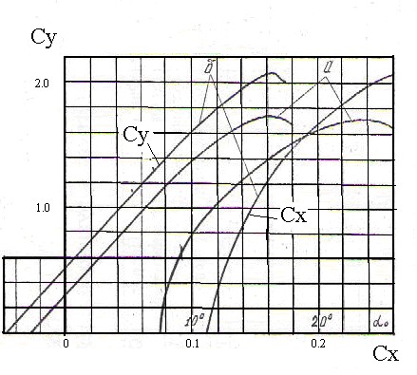
Рис.2. Графики:
а - взлетная конфигурация, б – посадочная конфигурация.

5
2.1.2. Среднее ускорение самолета при разбеге – j_{ср.}

j_{ср.} =

где Р_{ср.} – средняя сила тяги двигателей, кг м/с²;
Х_{ср.} - средняя сила лобового сопротивления, кг м/с²;
F_{ср.} - средняя сила трения колес, кг м/с².
2.1.3. Значения Р_{ср} , Х_{ср.} и F_{ср.} вычисляется с использованием следующих выражений:
Р_{ср.} = 3 ,
где Р_{о} - тяга двигателя в начале разбега;
Р_{отр.} – тяга двигателя в момент отрыва самолета (рис. 3)

Х_{ср.} = 0,25 С_{х отр.} S ρ V²_{отр.}

F = 0,5 m g f,
где f - коэффициент трения качения (определяется из табл. П3).
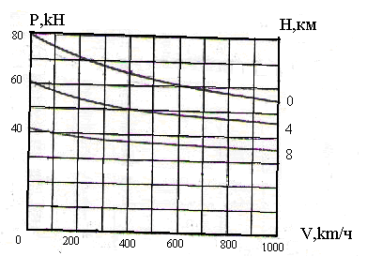
Рис.3. Зависимость тяги двигателя от скорости разбега и полета.

    - Длина разбега самолета - L_{разб.} Вычисляется по формуле:

L_{разб.} = .

2.1.5. Длина воздушного участка взлетной дистанции – L_{в.д.} вычисляется по формуле:
L_{в.у.} = ,

где ΔP_{ср.} – средний избыток тяги на воздушном участке (ΔP_{ср.}= P_{ср.} – Х_{ср.});
V₂ - безопасная скорость набора высоты 10 м (определяется по графику рис. 4).

6

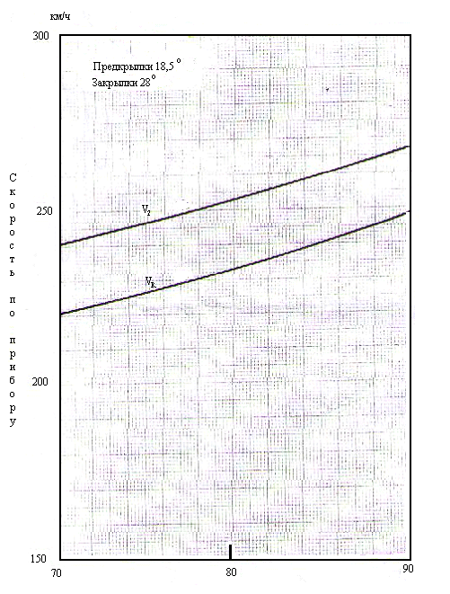
Взлетная масса, тонны
Рис.4. Скорости подъема передней ноги и безопасные скорости взлета .

2.1.6. Длина взлетной дистанции - L_{взл..} вычисляется по формуле:

L_{взл..} = L_{разб.} + L_{в.у.}.

2.2. Оценка степени влияния эксплуатационных факторов на длину разбега выполняется путем вычисления длины разбега с учетом ветра – L ^{W}_{разб.} и с учетом уклона ВПП -
для различных значений W и θ.

    - Длина разбега с учетом ветра вычисляется по формуле:

L ^{W}_{разб.} = ,

где W - значение проекции вектора скорости ветра на направление взлета, м/с .
При встречном ветре V_{отр.} уменьшается на величину W, т.е. фактическая скорость отрыва будет равняться
V_{отр.факт.} = V_{отр.} – W.

    - Длина разбега с учетом уклона ВПП вычисляется по формуле:

L ^{θ} _{разб.} = ,

где i = Sin θ (θ – угол уклона ВПП ).
Знак « + » соответствует разбегу самолета под уклон (вниз).

7
2.2.3. Построить график L ^{W}_{разб.} = f(W) и L ^{θ} _{разб.} = f(θ), используя данные табл. 1. Формы соответствующих графиков представлены на рис. 5,6.

Таблица 1
Оценка влияния эксплуатационных факторов на L_{разб.}

Факторы | W, м/сек |  |  |  | Sin θ (θ = 1^{о}, 2^{о}, 3^{о} )
Факторы | 2 | 4 | 6 | 8 | 1,017 | 0,035 | 0,052
1 | 2 | 3 | 4 | 5 | 6 | 7 | 8
L_{разб.}, м.

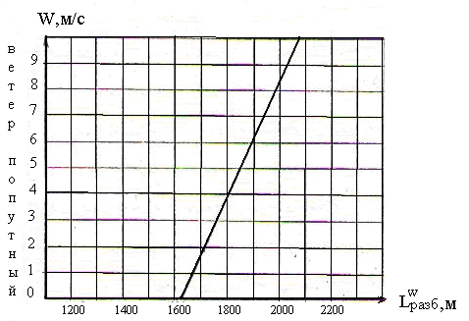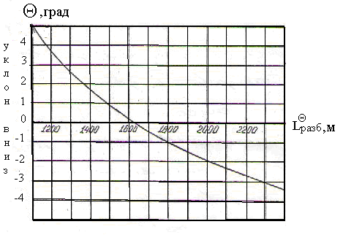
Рис.5. График Рис.6. График

2.2.4.. По результатам расчета длины разбега самолета с учетом ветра и уклона ВПП необходимо сделать выводы о степени влияния данных эксплуатационных факторов на длину разбега самолета.

3. Методические указания по теме второго раздела работы «Анализ влияния эксплуатационных факторов на посадочные характеристики самолета»

Посадкой называется замедленное движение самолета с момента пролета высоты 15 м до полной остановки или скорости руления.
Расчет посадочных характеристик производится для стандартных атмосферных условий и нормальной посадочной конфигурации самолета (Рис. 7).
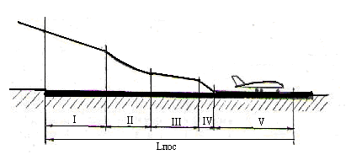
Рис.7. Схема посадки самолета.
I – предпосадочное снижение, II – выравнивание, III – выдерживание,
IV – приземление (парашютирование), V – пробег.
В процессе выполнения работы определяются следующие посадочные характеристики самолета:
V_{пос.} – посадочная скорость;
j_{т.ср.} - среднее ускорение торможения;
8
L_{пр.} - длина пробега.
Кроме того, оценивается влияние на длину пробега следующих эксплуатационных факторов:
m - посадочной массы самолета;
f_{тр.} - состояния ВПП.
Посадочная скорость самолета – горизонтальная составляющая скорости самолета в момент касания колесами земли.
Длина пробега – расстояние, проходимое самолетом с момента касания ВПП до полной остановки (скорости руления).
Аналогично разбегу длина пробега самолета при посадке выражается через посадочную скорость V_{пос.} и среднее ускорение торможения
L_{пр.} = V ²_{пос.} / 2 j_{т.ср.}
Ускорение торможения зависит в основном от двух сил, действующих на самолет при пробеге:
лобового сопротивления Х = С_{х} S ;
трения колес F = f (mg – Y),
которая зависит от коэффициента трения (сцепления) колес с поверхностью ВПП и от силы нормального давления самолета на ВПП, которая в свою очередь определяется посадочной массой и подъемной силой самолета.
Сила F с уменьшением скорости непрерывно увеличивается вследствие уменьшения подъемной силы.
Среднее значение тормозящей силы R_{ср.} в процессе пробега может быть определено как среднее арифметическое начального и конечного значений сил Х и F:

R_{ср.} = .

Тогда среднее значение ускорения торможения

j_{т.ср.} = R_{ср.}/ m .

Кроме того, на длину пробега L_{пр.} оказывают влияние скорость и направление ветра W_{экв.} , а также уклон на состояние ВПП.

  - Расчет посадочных характеристик самолета Ту-154

3.1.1. Посадочная скорость – V_{пос.} вычисляется по формуле

V_{пос.} = ,
где m - посадочная масса самолета;
g - ускорение свободного падения;
C_{у.пос.} - коэффициент подъемной силы крыла при посадке (определяется
по графику рис. 2 для угла атаки α_{о} = 6^{о});
р - массовая плотность воздуха;
S - площадь крыла, S = 180 м².

9
    - Среднее ускорения торможения при посадке - j_{т.ср.} вычисляется по формуле:

j_{т.ср.} = ,
    - Длина пробега самолета при посадке - L_{пр.}

L_{пр.} = ,

где V_{пос} - посадочная скорость самолета;
j_{т.ср.} – среднее ускорение торможения при посадке.

3.2. Оценка степени влияния эксплуатационных факторов на длину пробега при посадке

3.2.1. Вычислить длину пробега самолета при различных значениях посадочной массы самолета

При вычислении L_{пр.} = f(m) исходные данные и результаты расчета оформляются в виде таблицы 2.
Таблица 2
Расчет L_{пр.} = f(m)

 | m, Т
 | m_{max.} | m_{зад.} | (m_{зад.}- 3)
L_{пр.}

m_{max.} принимается равной 78 т.

    - Вычислить длину пробега самолета для различных состояний покрытия ВПП

При вычислении L_{пр.} = f(f_{тр.}) исходные данные и результаты расчета оформляются в виде табл. 3.

Таблица 3
Расчет L_{пр.} = f(f_{тр.})

 | f_{тр.}
 | 0,02 | 0,03 | 0,04 | 0,05
L_{пр.}

3.2.3. Построить графики L_{пр.} = f(m) и L_{пр.} = f(f_{тр.}) и сделать выводы о характере влияния посадочной массы самолета и состояния покрытия ВПП на длину пробега

4. Порядок выполнения работы

4.1. По последней цифре номера зачетной книжки определяется вариант задания.
  - В соответствии с Приложением 1 выбираются исходные данные для расчетов.
10
4.3. В соответствии с методическими указаниями, изложенными в разделе 2, проводятся расчеты следующих взлетных характеристик самолета: L_{разб.} и L_{в.у.}, L_{взл.}, V_{отр.}, j_{ср.}
4.4. Оценивается влияние на длину разбега самолета следующих эксплуатационных факторов: скорости и направления ветра – W, угла наклона ВПП – θ. По результатам расчета строятся графики и делаются выводы о влиянии перечисленных эксплуатационных факторов на L_{разб.}.
4.5. В соответствии с методическими указаниями, изложенными в разделе 3, проводятся расчеты следующих посадочных характеристик: V_{пос.}, j_{т.ср.}, L_{пр.}.
4.6. Оценивается влияние на длину пробега следующих эксплуатационных факторов: m – посадочной массы самолета и f_{тр.} – состояние ВПП. По результатам расчетов строятся графики и делаются выводы о влиянии перечисленных факторов на L_{пр.}.

5. Оформление отчета

Отчет по работе должен содержать: название работы, схемы взлета и посадки самолета, расчетные формулы, результаты расчетов, графики зависимости длины разбега (пробега) самолета от эксплуатационных факторов, выводы. В конце отчета ставится фамилия, имя, отчество исполнителя работы, подпись и дата.

- Вопросы для самопроверки

6.1. Перечислить эксплуатационные факторы, влияющие на длину разбега (пробега) при взлете (посадке) самолета.
6.2. Охарактеризовать влияние скорости и направления ветра и уклона ВПП на длину разбега самолета при взлете.
6.3. Охарактеризовать влияние m_{пос.} и состояния ВПП на длину пробега самолета при посадке
  - Назвать взлетно-посадочные характеристики самолета.
  - Назвать и дать определение этапов взлета и посадки самолета.
  - Привести формулы для расчета взлетных и посадочных характеристик само-
лета.

11

Приложение 1
Исходные данные

 | Варианты
 | 0 | 1 | 2 | 3 | 4 | 5 | 6 | 7 | 8 | 9
Взлетная масса, т | 88 | 87 | 86 | 85 | 84 | 83 | 82 | 81 | 80 | 79
Посадочная масса, т | 76 | 75 | 74 | 73 | 72 | 71 | 70 | 69 | 68 | 67
Высота расположения аэродрома, км | 0 |  |  |  | 0,5 |  |  | 1,0
Состояние покрытия ВВП | Бетон сухой |  |  |  | Бетон мокрый
Направление ветра | Встречный |  |  |  | Попутный

Приложение 2

Международная стандартная атмосфера
Высота, км | Давление, н/м² | ρ, кг/м²
0 | 101,325 | 1,225
0,5 | 95,453 | 1,1672
1,0 | 89,876 | 1,1117
1,5 | 64,566 | 1,0582
2,0 | 79,498 | 1,0067
2,5 | 74,693 | 0,95706
3,0 | 70,125 | 0,90941

Приложение 3

Коэффициент трения

Характеристика ВПП | fтр
Бетон сухой | 0,02-0,04
Бетон мокрый | 0,04-0,06
Твердый грунт | 0,03-0,05
ВПП с низким травяным покровом | 0,06-0,065
ВПП с высоким травяным покровом | 0,14-0,15
ВПП с мокрым травяным покровом | 0,10-0,11
Мягкий песчаный грунт | 0,12-0,30
Сырой вязкий грунт | 0,25-0,35

12

Литература

- Руководство по летной эксплуатации самолета Ту-154.- М.: МАП, 1978.
- Пугачев А.И., Смирнов Н.Н. и др. Техническая эксплуатация летательных аппаратов. – М.: Транспорт, 1977.
- Лигун Т.И. и др Аэродинамика самолета Ту-154Б. – М.: Транспорт, 1985.

